«Игры с детьми на воздухе»

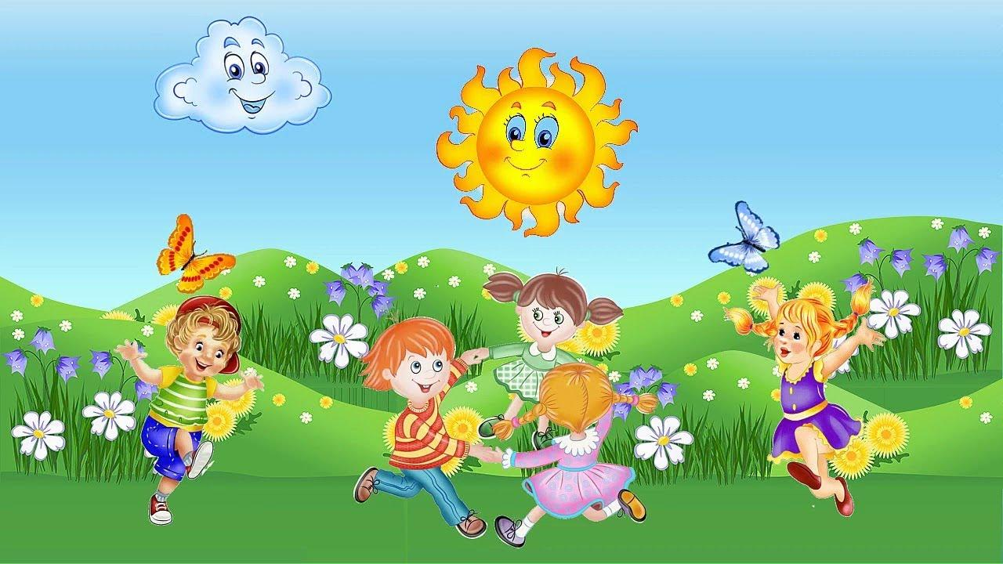
Игры с детьми на свежем воздухе – одно из самых полезных время провождений. Они способствуют укреплению здоровья ребенка, его позитивному настроению. Особое внимание взрослые должны уделять ежедневному пребыванию ребенка на воздухе, заботиться о благоприятном природном окружении, о наличии спортивных и детских площадок. Эти факторы способствуют укреплению здоровья, стимулируют рост, закаляют организм и обеспечивают необходимое восстановление сил.
- Во время пребывания на свежем воздухе ребенку предоставляется возможность проявлять спонтанную двигательную активность, которая в этом возрасте естественна и доминирует. Она может длиться минимум до шести часов.
- Попросите ребёнка познакомить вас с играми, в которые он играет в детском саду со своими сверстниками. Будьте внимательным слушателем, ведь это самые ценные минуты вашего общения с ребёнком. Приступая к активным играм, следует помнить о том, что у каждого ребенка разное физическое развитие, характер и здоровье. Также следует учитывать возраст ребенка, ведь именно с учетом возраста дозируется нагрузка в играх.
- Никогда не начинайте играть сразу после еды, необходимо чтобы прошло хотя бы 30 минут, также необходимо прекращать активные игры за 2 часа до сна.
- После игр у детей часто разыгрывается аппетит, старайтесь не кормить тяжелой пищей, особенно перед сном, но теплый чай с медом или молоко, очень полезно после активного отдыха.
- Подвижные игры чередуйте со спокойными играми.
- Одежда у ребенка должна быть легкой, удобной, не должна стеснять движений.
- Обязательно обратите внимание на площадку, где будут проходить игры, чтоб не было ям, кочек, луж, грязи, камней, веток и т. д.
- Продумайте заранее, чем будете заниматься с детьми, ведь многие игры лучше проводить на траве, а не на асфальте.
Для ребенка необычайно полезно посещение зоопарка и ботанического сада. А главное как можно больше играйте с детьми. Ведь игры с родителями - это неотъемлемая часть развития ребенка, укрепление здоровья и хорошее настроение. Совместные игры способствуют улучшению взаимоотношений в семье, сближают детей и родителей.

